**关于第二届（2024年）南京市职业学校学生数学应用能力竞赛获奖名单的公示**

各职业学校：

为了推进教育部《中等职业学校数学课程标准》和江苏省教育厅《五年制高等职业教育数学课程标准》的实施，落实立德树人根本任务，培养学生数学解决问题的能力，激发职业学校学生数学学习的兴趣，鼓励学校组织开展丰富多彩的课内外数学探究学习活动，发展学生数学核心素养，南京市职教（成人）教研室于2024年11月20日-11月23日期间举办南京市职业学校学生数学应用能力竞赛。

本次竞赛项目一有13所学校25个队伍（中职组），项目二有6所学校9个队伍（高职组）参加。经过评审，最终产生项目一：一等奖3队，二等奖5队，三等奖9队；项目二：一等奖1队，二等奖2队，三等奖3队；优秀组织奖5个，现予以公示。

公示时间为12月2日—12月9日，公示期间，如有异议，请与崔老师联系，联系电话：025-84416483。

附件1：第二届（2024年）南京市职业学校学生数学应用能力竞赛获奖名单

附件2：第二届（2024年）南京市职业学校学生数学应用能力竞赛优秀组织奖单位名单

南京市职教（成人）教研室

2024年12月2日

附件1：

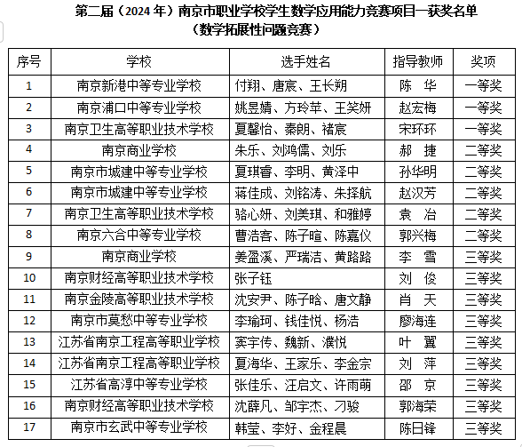

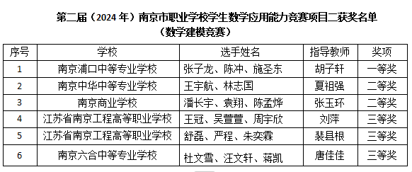

附件2：

